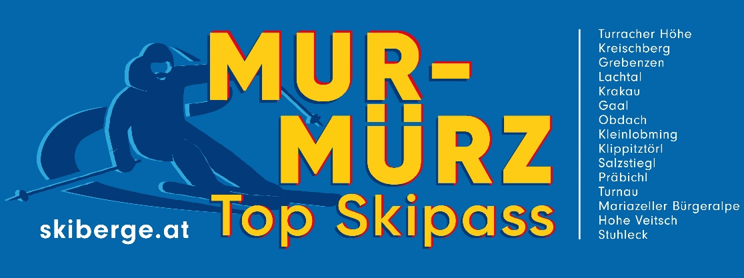

**„Mur-Mürz Top Skipass“ 2024/25**

**15 Skiberge – 1 Skipass**

Der „Mur-Mürz Top Skipass“ umfasst die **15 Skigebiete** Turracher Höhe, Kreischberg, Grebenzen, Lachtal, Krakau, Gaal, Obdach, Kleinlobming, Klippitztörl, Salzstiegl, Präbichl, Brunnalm-Hohe Veitsch, Turnau-Schwabenbergarena, Mariazeller Bürgeralpe und Stuhleck.

Neu hinzugekommen sind ab der Saison 2024/25 die Skigebiete **Krakau (Tockneralm Lifte)** und **Klippitztörl**!

Der Skipass öffnet somit die Drehkreuze für insgesamt 96 Seilbahnen und Lifte bzw. 278 km Pisten und Routen! Auch der Nachtskilauf auf der Turracher Höhe, in Kleinlobming, Gaal, Turnau-Schwabenbergarena und am Stuhleck ist mit dem Mur-Mürz Top Skipass möglich.

Den „Mur-Mürz Top Skipass“ gibt es sowohl als Saisonkarte als auch als Mehrtageskarte. Mit den Mehrtageskarten haben Skiurlauber die Möglichkeit, mehrere Skigebiete im Umkreis ihres Urlaubsortes zu nutzen.

Besonders gefragt sind die vielen Familien- und Partnerpakete. Die Kunden können aus 22 Pakten wählen, bis 15. Dezember 2024 gelten zudem die ermäßigten Vorverkaufstarife!

Mur-Mürz Top Skipass-Fahrer kommen zudem in den Genuss von ermäßigten Eintritten in der **Therme Aqualux Fohnsdorf**. Alle Kinder erhalten zu ihrer Saisonkarte einen Gutschein von **McDonald’s** und der **Playworld Spielberg**.

Die geografische Ausdehnung macht den neuen Skipass nicht nur für Kunden im Mur- und Mürztal sowie in der Weststeiermark attraktiv: Den „Mur-Mürz Top Skipass“ nutzen in der Zwischenzeit auch Gäste aus der ganzen Steiermark, aus Niederösterreich und Wien für Tagesfahrten und Urlaubsaufenthalte.

Die Entwicklung der **Verkaufszahlen** bestätigen diese Strategie: Die Anzahl der Kunden hat sich in den letzten fünf Wintersaisonen um 63 % erhöht, in der Wintersaison 2023/24 waren 2.500 Skifahrerinnen und Skifahrer mit dem Mur-Mürz Top Skipass auf den Pisten!

Infos und Preise: [**www.skiberge.at**](http://www.skiberge.at)

**Presseunterlagen Digital**: Auf [www.skiberge.at](http://www.skiberge.at) gibt es beim Menüpunkt „Presse“ alle Texte und Fotos zum Download. Kennwort: „**skiberge“**